附件1 项目预算及采购要求

合同包 | 设备名称 | 数量  （台套） | 最高限价（元） | 交货期 | 质保期
1 | 300米四线制高压电子围栏报警 | 1 | 32000 | 5月31日前 | 24个月
1 | 周界红外对射报警系统 | 1 | 10000 | 5月31日前 | 24个月
1 | 室内红外感应报警 | 1 | 13000 | 5月31日前 | 24个月
1 | 监控录像机及硬盘 | 1 | 24000 | 5月31日前 | 24个月
2 | 文书档案密集架 | 3组3列11.5m³ | 15927.5 | 30自然日 | 24个月
2 | 会计凭证密集架 | 4组6列30.1m³ | 41688.5 | 30自然日 | 24个月
2 | 会计凭证密集架增加层板 | 288套 | 18720 | 30自然日 | 24个月
说明：
1、本项目报价：包括设备费、运输费、安装费、管理费、税金、保险等一切费用。
2、付款方式：项目验收合格后办理相关结算，根据结算资料十个工作日内支付至结算金额的80%。余结算金额20%，待正常使用三个月后无质量问题无息支付。发票应为增值税专用发票。
3、验收：按本技术要求和合同约定进行验收。

合同包1 安防系统改造参数要求
一、 300米四线制高压电子围栏主要部件参数要求
序号 | 主要部件名称 | 主要技术参数
1 | 智能型电子围栏主机 | 电子围栏主机带网络模块，可以通过网络远程控制，远程查看每台主机工作状态电子围栏主机能操作本机防区号，不需要用键盘单独一个一个设置，而且也能显示本机的防区号；电子围栏主机在液晶屏上直接显示出电子围栏上的电压，工作状态，防区号， 以及前端脉冲输出波形；电子围栏主机可以通过电子围栏遥控器对每台主机进行布放，撤防，报警复位等操作。电子围栏主机带一组常闭开关量输入，
2 | 键盘控制器 | LCD中文液晶显示、密码操作，实时监测前端1～96台围栏主机，DC12V报警输出，自动定时布/撤、高低压切换功能，带1个遥控器。
4 | 高压避雷器 | 瞬间电压高于8KV，自动击穿，对主机形成保护，
5 | 防雷模块 | 485总线防雷设备
6 | 软件 | 电子围栏系统计算机端控制软件
7 | 终端、中间杆 | 根据实际情况规格（不锈钢或铝合金）
8 | 终端杆防雨帽 | 根据实际情况规格（不锈钢或铝合金）
9 | 中间杆防雨帽 | 复合材料 Φ21×25mm
10 | L型中间杆绝缘子 | Φ20穿孔固定，防水隔槽设计；复合材料、抗老化、抗腐蚀，
11 | 万向底座 | 2.0mm，平面及圆柱两用安装，标配镀彩锌或不锈钢材质
12 | 合金线 | 高强度多股铝镁合金线Φ2.0mm
13 | 高压线 | 单根2.5mm²铝芯双层绝缘线
14 | 围栏警示牌 | 双面黄色注塑 不褪色，有夜光版，

二、周界对射报警系统参数要求
东、北两面路边围墙充分利用原来旧的红外对射报警器和主机、重新布线路约350米组成红外对射报警系统。（注预算增加2对60米对射）
三、增加室内红外感应报警参数要求
在办公室内添加7个智能+微波+红外三鉴报警探测器，连接到周界报警主机。实现声音报警。红外报警探测器必是一种综合当今安防领域最新科技的高性能探测器，由10．5GHz超长寿命的微波模块、高精度被动红外探测装置和高超的能量堆智能识别芯片组成，外壳采用 ABS制造，造型优美。
四、录像机及硬盘参数要求
一台32路的录像机和6T硬盘7块。更换后实现录像存储时间达到60天，和原有监控系统联网功能。（原系统为海康）
可接驳模拟摄像机、网络摄像机、网络快球和网络视频服务器。
支持600W像素高清网络视频的预览、存储与回放。
支持HDMI、VGA、CVBS 同时输出，HDMI与VGA输出分辨率最高均可达1920x1080p
8块硬盘接口以上并支持6T硬盘。

合同包2 密集柜参数要求
一、平面布置图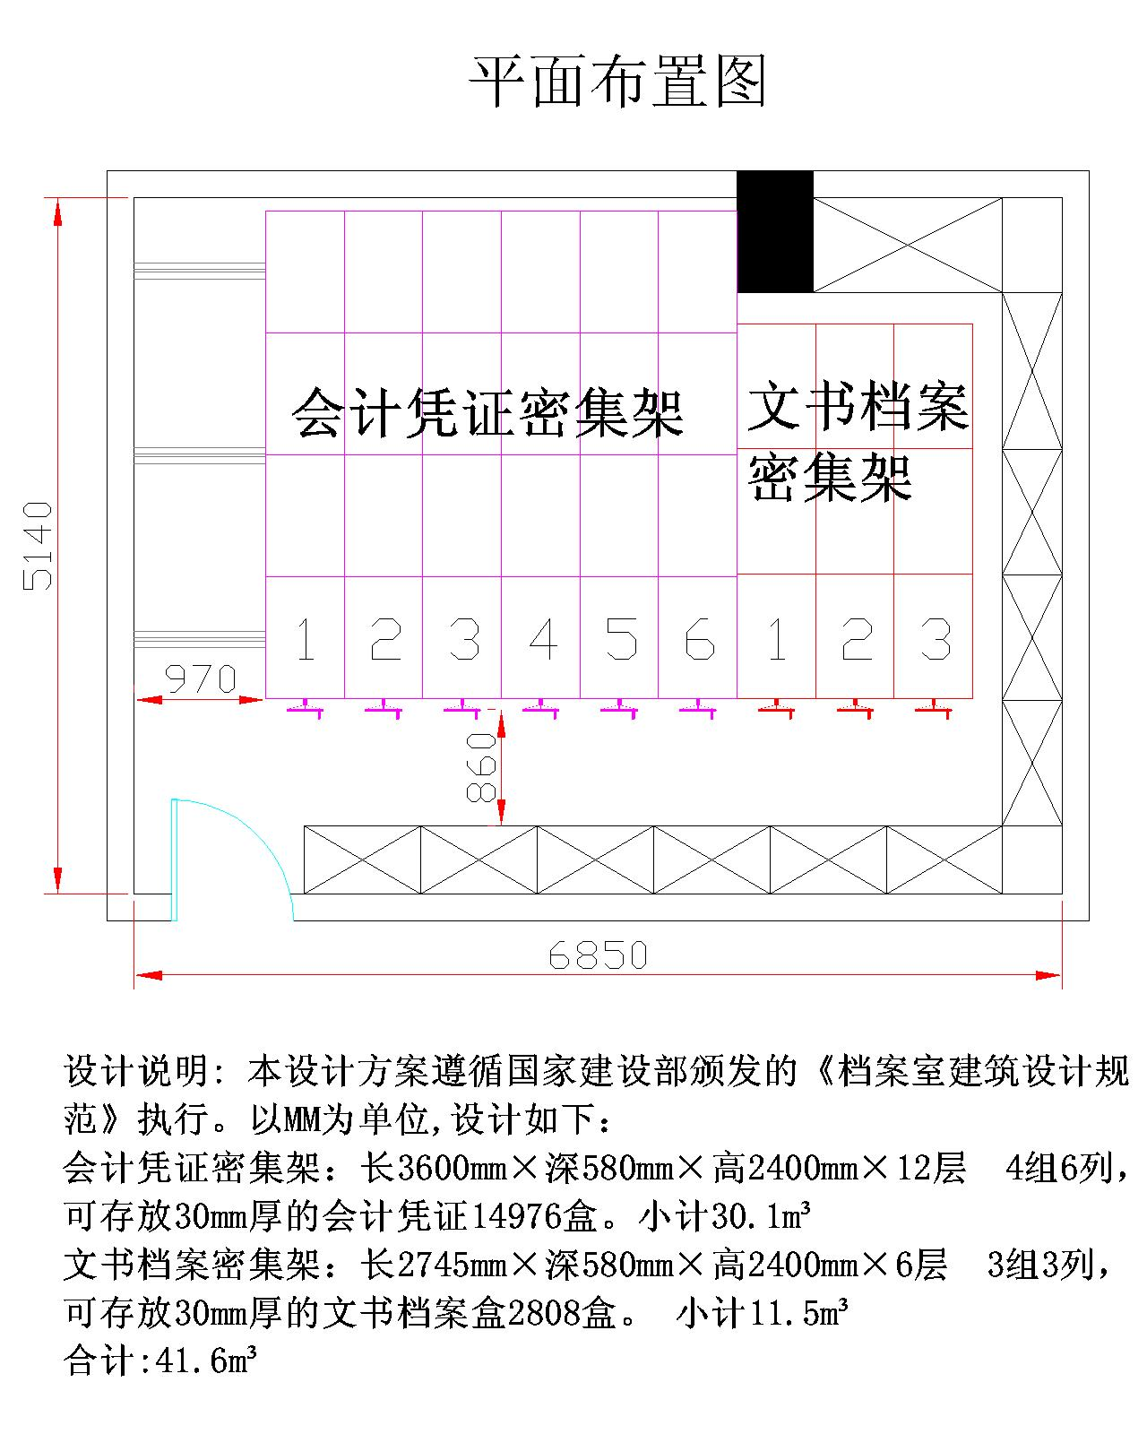

二、密集架技术参数
密集架总体要求需符合《手动密集书架技术条件》（GB/T13667.3—2013）、DA/T7-92的标准。
1、结构：由底盘、轨道、立柱、隔板、挂板、挡板、门框、面板、侧护板、防震、防尘、防鼠、防倾倒、传动、制动、缓冲等装置组成。
①立柱：材料为优质冷轧钢板。立柱成型尺寸50x39mm，允许尺寸公差±1mm，整体七面六翻边下冲折一体成型工艺。立柱正面及两侧各压一根筋，圆筋尺寸为5x3mm，允许尺寸公差±1mm，侧面圆筋左右各设有一排挂钩孔，排孔上下孔距54mm，左右孔距19.5mm，立柱正面两端压圆弧角，圆弧半径10mm，允许尺寸公差±1mm。压多筋式大圆弧立柱设计更人性，外形美观，结构新颖，承重能力强，钢性足。立柱均匀冲孔，层数和间距可按需要调整。（详见附图）
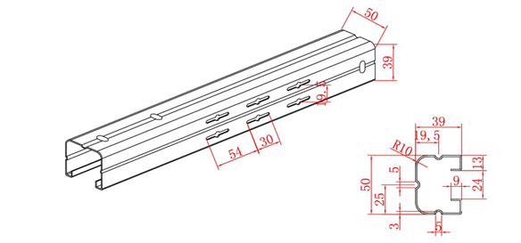
②层板：材料为优质冷轧钢板，采用下冲折一体机成型工艺，压双圆筋式设计，刚性好、强度更强。通用性、互换性好，外形美观，单面承重40KG，满负载24小时后曲挠度≤3mm，卸载后自动恢复。
③侧板：材料为优质冷轧钢板，侧板采用五面四翻边三段式结构，侧板款式新颖、结构独特、造型美观，强度高，正面按压不变形。
④挂板：材料为优质冷轧钢板，采用下冲折一体机成型工艺，压双圆筋式设计，刚性好、强度更强。
2、材料厚度：密集架主材选用优质冷轧钢板；底盘δ=2.5 mm、地轨板δ=2.5 mm、防倾装置δ=3.0 mm、立柱δ=1.2mm、层板δ=1.0mm、挂板δ=1.0mm、挡板δ=0.8mm、门框δ=1.0mm、面板、 侧护板厂标材料。轨道18×18 mm 45#优质实心冷拉方钢。
ABS优质塑胶注塑件定位模块，传动轴 φ20实心45#钢，连接钢管 φ25×25优质无缝钢管；链条FR420φ8.5节距12.7摩托车链条，轴承 P204 E级，滚轮 HT200铸铁，链轮 ZG45滚齿精制，808豪华型边列锁；防震密封装置为20mm高强度磁性抗老化冰箱吸条。
3、表面处理：产品表面磷化处理工艺及质量水平符GB6807—86钢铁工件涂漆前磷化处理技术条件的国家标准，表面处理工艺必须包含以下程序：脱脂――水洗――酸洗――中和――水洗――表调――磷化――水洗――热钝化――喷塑――固化。表面涂覆采用亚光静电喷塑（需有预烘干工序），粉末生产厂家需通过IS014001环保认证，喷涂粉体采用防龟裂、防紫外线粉末，其表面光滑度、平整度等均达到GB1720中规定的一级指标,喷涂表面不会出现涂层不均、桔皮、色差、漏底等质量问题。表面处理达到如下标准：表面色泽一致，平整光亮，光泽度大于96%，耐冲击力大于60kg/cm2，涂膜附着力高于1级，并在70%、90%的乙醇溶液或10%的甲醇溶液中试验48小时后不会出现脱落现象，耐腐蚀，常温3%NaCl溶液浸泡100小时，划痕无锈迹、剥落、起皱、变色。表面硬度：≧0.4（中华铅笔≧2H），符合GB6739－86标准。耐冲击力：冲击强度≧4N·m，符合GB1732－79标准；柔韧性符合GB6742标准。耐水性：将涂层试片浸泡于90°热水中，8小时无变化，符合GB1733－79标准；附着力0级，漆膜厚度70-80μm，符合GB9286标准。耐腐蚀：盐雾48小时，无脱落。各零部件在经过表面喷涂处理后，光滑、平整、无尖角，漆面均匀光亮、无划痕。色彩高雅美观，具有装饰防护性好、附着力强、持久耐磨等特点，符合国家技术监督局GB6807中附录D要求标准。
4、工艺、性能特点：架体结实、坚固、设计新颖，安装规范，层数和间距自由调整。门板平整，款式新颖，表面亚光喷塑，门框和侧板中间节颜色颜色一致、无断开、美观性强。地轨板表面静电喷塑，粉末涂料选用符合IS014001环保认证要求的聚脂与环氧型混合涂料，喷塑前经严格去油除锈和磷化处理。配有目录导引框，科学管理，方便操作，设计美观。轴承精密度高，方向灵活，材料质量好，耐压与耐磨性能好。传动机构配合精度高，定位可靠。传动轻便灵活，摇力轻，运行平稳，性能达到和超过国家标准。摇手造型美观大方，手感舒适。把手为折叠式，可避免通道障碍，摇动任意一列均不会带其他把手转动。每列均装有制动装置，操作方便，制动可靠，使用存取安全。每列的接触面均有缓冲及密封装置，具有良好的防震、防尘、防鼠、防潮、防火功能。防倾倒装置固定在移动列底座上，有效防止倾倒。
层板可任意调节高度。架体具有可靠的中心直线度，架体移动平稳、轻便、自然，传动速比1：8，移动噪音 <60db（A），单层载荷 ≥80kg，最大挠度 3mm，48h卸载后搁板无

1裂纹，残余变形量 <0.3mm，空间利用率 >83.8%，利用率高、储存量大；每列接触面均有缓冲及高强度密封装置。
单面搁板上均布40Kg，双面均布负载80Kg，24h不得有裂纹及永久性变形。
5、质量标准：架体全部原材料采用ST12、SPCC优质冷轧钢板。产品符合国家GB/T 13667.3-2003手动密集架技术条件标准，技术监督局GB3325金属家具生产技术标准、GB710冷轧钢板国家标准、GB1743光泽度标准、GB1730硬度标准、GB1732强度标准、GB1720附着力标准、GB1764塑层厚度标准。产品生产工艺过程，下料、冲压、轧压等工序全部达到模具化。零件组合焊接从轨道、立柱、底盘、封门的钻孔等工序，全部达到工装夹具化，以使产品具有优良的互换性和协调性。安装后所有同层搁板高度偏差不大于-2mm，层板承重80kg,联间隙<1.0mm，门缝间隙<1.0mm，层板已固定孔<2.0mm，摇直自然间隙<2.0mm，斜度正负3.0度。埋入式轨道安装应能做到承重均匀，安装后在任意1m长度内，水平密集架项目度偏差不大于0.5mm，全长不大于1mm，两根轨道平行度偏差 不大于1.0mm。 密集架安装完成后，在全负载情况下，各列密集架都运行自如，毫无阻滞现象，单列运行手柄摇力不大于12N。安装传动总承，轮道实心方钢，满载移动时，直线行驶，无杂音，手轮力度小于5kg，达到国家标准。各列间均安装防尘盖条，橡塑磁力密封条。

附件2 投标人报名表
投标项目名称
报名投标单位名称及盖章
报名投标单位联系人及联系电话
报名时间

附件3 评分标准
各投标人的总评分=A+B+C，其中价格分A为45分, 技术分B为43分,商务分C为12分。具体评分细则如下：
序号 | 评标项目 | 评标  权重 | 评价方法
一 | A投标价格  评分  45分 | 45分 | A＝T0/Tn×45  A：投标人的报价得分  Tn：投标人的评标价  T0：评标基准价，取所有有效投标中最低的评标价为投标基准价，有效投标指经评审响应招标文件资格和技术/商务要求并低于采购人控制价的投标  *计算分数时四舍五入取小数点后两位。
二 | 技术部分评分B（满分43分，B=B1+B2+B3）技术部分最终得分低于技术部分总分70%（含70%）的投标人，视为未实质性响应招标文件要求，为无效标处理。
B1 | 设备性能、技术参数和设备质量  （满分35分） | 35分 | 根据各投标人所投设备性能以及技术参数和设备质量对招标文件各项基本要求（附件1项目预算及采购要求中具体技术要求细项条款要求）的逐项响应承诺等方面情况由评委进行评议评分，投标人所投设备完全满足招标文件技术规范及要求的，得35分。有负偏离情况的，评标委员会将根据该技术参数的负偏离对所投标设备的使用影响程度进行以下扣分：  标注“★”号的技术参数有一个或一个以上“★”不满足的，则视为无效投标。未标注“★”号的技术参数每负偏离一项扣2分，本项得分低于25分的视为技术参数实质性不满足招标文件要求，无效标标处理。
B2 | 产品的佐证资料  （满分4分） | 4分 | （1） 彩页资料完整且能佐证所投标产品的主要技术参数及功能得4分；  （2）彩页资料或相关复印件仅能部分佐证所投标产品的主要技术参数及功能得2分；  （3）无提供彩页资料，或提供的彩页资料与所投设备的规格型号不一致，或彩页资料及相关复印件不能佐证所投标产品的主要技术参数及功能为0分；
B3 | 产品配置、技术先进性  （满分4分） | 4分 | 横向比较所投产品的技术先进性、配置的合理性、齐全性、备件提供情况，由评标专家在0-4之间评分。
三 | 商务部分评分C（满分12分，C=C1+C2+C3）
C1 | 业绩情况  （满分6分） | 6分 | 评委会根据所提供的投标产品近三年（日期以验收报告为准）在国内所完成的与本次投标同类设备的销售业绩情况进行打分，每提供一份得1分，满分6分。招标人需提供采购合同文本复印件,以及能证明该业绩项目采购人验收合格的相关文件复印件，所有材料缺一不可，否则不得分。原件备查。
C2 | 质保期  （满分3分） | 3分 | 投标人所投设备的保修期必须满足招标的要求，在此基础上每增加1年加1分，最高得3分。未增加保修期的不得分。
C3 | 售后服务、  技术培训  承诺  （满分3分） | 2分 | 根据投标人对其售后服务的专业性、可能性、快捷性及维修响应时间、维修方式、质保期后维修服务的项目及费用承诺）由评标专家在0-2分之间打分。
C3 | 售后服务、  技术培训  承诺  （满分3分） | 1分 | 根据投标人提供的培训方案的可行性、合理性、实用性等方面情况，由评委在0-1分之间进行打分，未提供技术培训承诺的视同响应招标文件要求，本项得0分。

